Инструкция по эксплуатации

Помост должен эксплуатироваться в проветриваемом помещении при температуре воздуха от +10°С до +30°С и не более 70% относительной влажности воздуха.
Помост должен устанавливаться на массивной горизонтальной площадке (фундаменте) на расстоянии не менее 2 м от отопительных приборов, окон и дверей.
При эксплуатации гриф должен располагаться перпендикулярно направлению досок в помосте.

Гарантийные обязательства

Изготовитель гарантирует соответствие помоста для пауэрлифтинга техническим требованиям при соблюдении потребителем условий эксплуатации и хранения.
Гарантийный срок эксплуатации – 12 месяцев со дня получения помоста потребителем. Гарантийный ремонт производится только при наличии паспорта.

Сведения О рекламациях

В случае обнаружения дефектов и неисправностей изделия Потребитель имеет право предъявить рекламацию в течение 30 дней с момента получения изделия, а Изготовитель обязуется удовлетворить требования по рекламации в течение 30 дней с момента её получения.

СВИДЕТЕЛЬСТВО О продаже

Помост для пауэрлифтинга ПС101.4 соответствует техническим требованиям конструкторской документации и признан годным для эксплуатации.

Дата _________ Подпись продавца _______________

Дата _________ Подпись покупателя ________________

ООО «Пумори – Спорт»

Помост для пауэрлифтинга

Паспорт – описание
ПС101.4.000ПС (4м*4м)

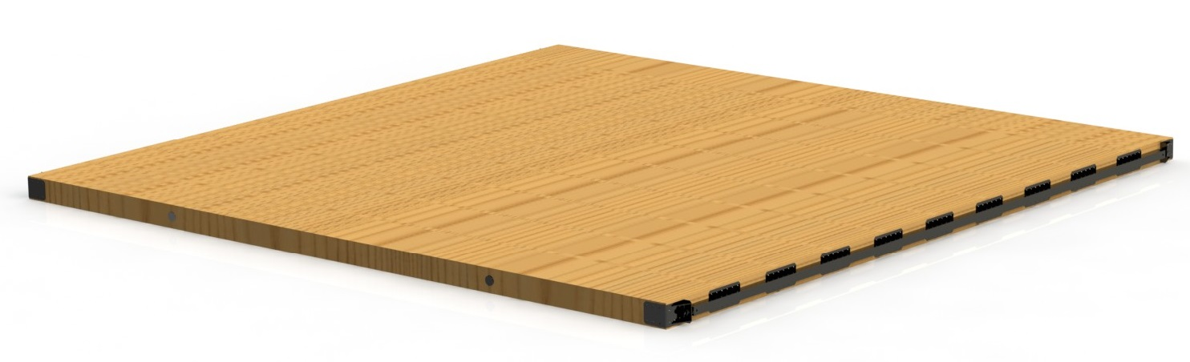

Россия, 620142, г. Екатеринбург, ул. Фрунзе, 35А
Тел.: (343) -251-06-91; факс 251-06-91
E-mail:psp@pumori.ru
www.pumorisport.ru

Техническое описание
Техническое описание предназначено для ознакомления с конструкцией помоста и содержит данные об устройстве изделия, необходимые для обеспечения его правильной эксплуатации.
НАЗНАЧЕНИЕ
Помост для пауэрлифтинга разборный предназначен для проведения соревнований и тренировок тяжелоатлетов и спортсменов других видов спорта, а также общефизической подготовки населения.
ТЕХНИЧЕСКИЕ ХАРАКТЕРИСТИКИ
Длина, мм 4000±20
Ширина, мм 4000±40
Высота, мм 115±10
Масса, кг 670
Динамическая нагрузка, Н 1500±15
Устройство изделия
- Помост состоит из прямоугольных деревянных секций, стянутых между собой двумя металлическими стяжками.
- Секции помоста состоят из сосновых досок
КОМПЛЕКТНОСТЬ
В комплект входят:
Стяжка - 2 шт.
Гайка М20 - 4 шт.
Шайба 20 - 4 шт.
Секция - 10 шт.
Скоба - 4 шт.
Саморезы ф3.5х19 - 60 шт.
Саморезы ф3,5х57 -280шт.
Порядок сборки
1. Состыковать секции помоста на массивной горизонтальной площадке (фундаменте), на лицевой стороне имеется надпись «верх», которая должна остаться сверху на каждой секции.
2. На 2 секции установить скобы (3) при помощи саморезов ( по середине толщины бруса), предварительно сняв ножом фаски 10мм.
3. Установить стяжку (1) в отверстия скобы, пластинами к секциям (2).
4. Стянуть с помощью стяжки и гаек(4) все секции между собой, затягивать гайки до момента исчезновения зазоров между секциями (не перетягивать!).
5. Стяжку закрепить саморезами через пластины к секциям, предварительно убедившись, что отверстия не попадают на место стыка досок.
6. После сборки помост застелить ковролином (5), зафиксировать стыкоперекрывающим профилем(6) при помощи саморезов.
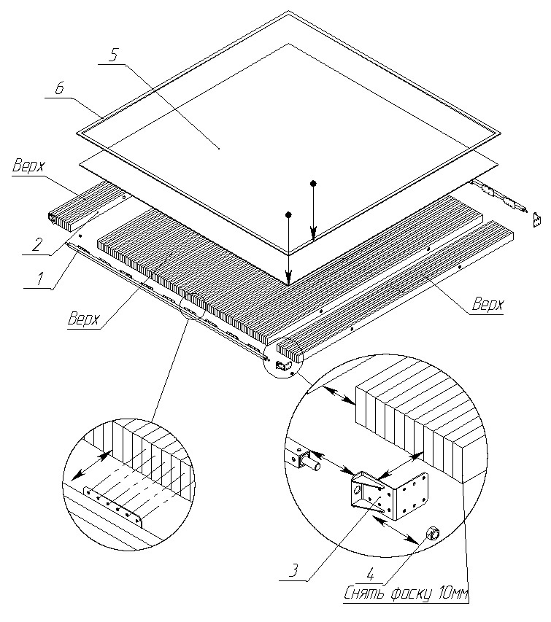
Рисунок 1 – Порядок сборки
Изготовитель оставляет за собой право на изменения конструкции, не ухудшающие эксплуатационные характеристики изделия.
СВИДЕТЕЛЬСТВО О ПРИЕМКЕ
Код изделия: ПС101.4
соответствует техническим требованиям конструкторской документации и признано годным для эксплуатации.

Приемку произвел ________________Дата выпуска _________
^{(роспись)}
Приемку произвел ________________Дата выпуска _________ ^{(роспись кладовщика ПС)}

